Science 9 – La reproduction cellulaire
Les cellules animales et végétales (le 13 - 17 avril)
Dans ce paquet nous allons étudier:
- Qu’est-ce que c’est, une cellule?
- Les cellules animales
- La fonctionne des organelles

1) Qu’est-ce que c’est, une cellule?

En générale, on peut diviser les choses dans l’univers en 2 grands catégories: vivante et non-vivante.

Lister 5 choses sur la Terre qui sont vivantes et 5 choses sur la Terre qui sont non-vivantes

Vivante | Non-vivante

Regarder les listes. Dans la section ‘’vivante’’ tu devrais être capable à diviser les choses en 2 catégories : plantes et animales.

À la surface, c’est assez évident à voir les différences entre les plantes et les animales, mais quelles sont les différences au niveau cellulaire?

Premièrement, il faut définir ‘’Qu’est-ce que c’est, une cellule?’

Trouver une source fiable avec une bonne définition d’une cellule.

Une cellule:

Voilà la définition que j’ai trouvée:

Une cellule: Élément fondamental constituant tous les organismes vivants.

C’est-à-dire, tous les organismes vivantes (plantes et animales) ont des cellules.

La fonctionne d’une cellule est de se faire fonctionner la section de l’être vivante dans laquelle elle existe. Chaque cellule à une fonctionne spécifique pour nous aider à survivre!

  - Les cellules cardiaques permettent le cœur à contracter et décontracter pour circuler le sang dans nos corps
  - Les cellules de peau forment une barrière semi-perméable qui laisse entrer et sortir les molécules
  - Les cellules d’os permettent la croissance et renforcement des os.
  - Les cellules des racines de plantes qui aident avec l’absorption des nutriments et de l’eau pour les plantes

Il y a beaucoup de types différents de cellules, mais dans ce paquet, nous allons étudier la structure et fonctionnement des cellules générales (non-spécifiques)

2) Les cellules animales vs végétales
En observant les animales et les plantes, c’est assez évident que nous sommes très différents.

Les organelles sont les structures de la cellule qui se faire fonctionner les processus dans la cellule. Les cellules végétales ont des organelles en communs, mais aussi qui sont différents

- La cellule animale
Regarder le vidéo suivant. Notez les définitions pour aider à remplir les questions. https://www.youtube.com/watch?v=AS3SuFM13Kc

Aussi, explorer le lien suivant et noter quelques points importants pour chaque section : http://www.alloprof.qc.ca/BV/pages/s1241.aspx

- Le noyau:

- Le cytoplasme:

- La membrane cellulaire (cytoplasmique):

- La vacuole

- Le réticulum endoplasmique (lisse et rugueux)

- Les ribosomes

- La mitochondrie

- L’appareil de Golgi

- Les lysosomes

- Les centrioles

Il y a quelques organelles importantes qui ne sont pas inclus dans ce site. Faire un peu de recherche pour trouver les fonctionnes des organelles suivantes:

- Le nucléole

- Les chromosomes

Maintenant, tu es un peu plus familier avec les organelles dans la cellule animale, mais il faut être capable à les identifier aussi! Utiliser le site suivant pour étiqueter le diagramme:

Termes: Nucléole, noyeau, chromosomes, réticulum endoplasmique, apparail de Golgi, lysosome, centriole, mitochondrie, ribosome, cytoplamse, membrane cellulaire
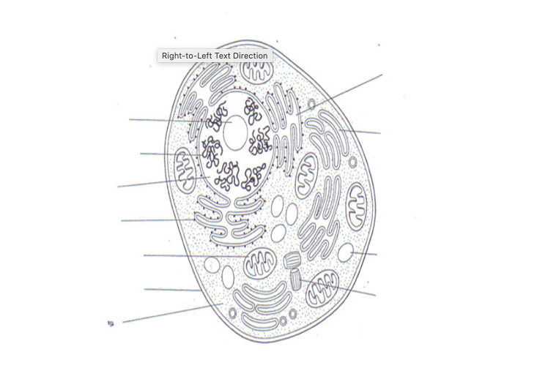

Questions:

1) Une cellule est une structure fondamentale dans tous les
êtres _______________________

2) Quelle organelle est responsable pour maintenir l'énergie de la cellule?

3) La membrane cellulaire est (perméable ou non-perméable) pour régler les substances qui entrent et sortent de la cellule.

4) La fonctionne des ribosomes est:

5) La vacuole est rempli de _______________________________

6) Pourquoi est-ce que les chromosomes sont si important de la cellule?

Contactez-moi par courriel pour si vous avez besoin d’aide, ou pour vérifier les réponses! Charlie.malson@nbed.nb.ca

